VABILO K CICIPLANINCEM
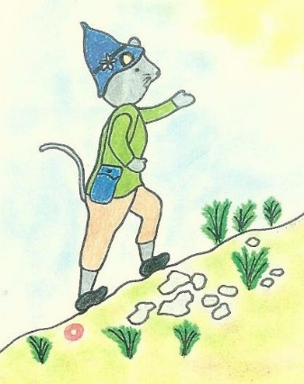
Spoštovani!
Po lepih izkušnjah iz preteklih let v našem vrtcu tudi letos organiziramo planinski krožek »CICIPLANINCI«, kamor se lahko prijavijo otroci od tretjega do šestega leta starosti. Skupaj bomo izvedli pet zanimivih pohodov, in sicer ob sobotah, predvidoma med 9. in 12. uro.

Otroka na pohodu spremlja vsaj ena odrasla oseba. Vsi pohodi bodo načrtovani pod okriljem strokovnih delavcev vrtca, mentorjev Ciciplanincev.

Za predviden datum pohoda boste obveščeni preko elektronske pošte ter oglasne deske vaše skupine.

Prijavnico dobite pri vzgojiteljici / na vašem mailu in jo oddajte do srede, 21.9.2022, svoji vzgojiteljici.

Za začetek pa vsem skupaj pošiljamo topel »cicipozdrav«!

Anita Sotlar, koordinatorka krožka

